ሚርስ
ኮሮና ቫይረስ / COVID-19
Amharic

ኮሮና ቫይረስ / COVID-19 ምንድነው
ኮሮና ቫይረስ የቫይረስ ቤተሰብ ሲሆን በአለም ዙሪያ ተሰራጭቶ ይገኛል፡፡ እነዚህ ቫይረሶች ለዘብ ያለ ምልክት ኖሯው ከትኩሳት እስከ ሳል እንዲሁም ከባድ ጉዳቶችን ማለትም ከባድ የሳንባ ምች፣ የትንፋሽ መቆራረጥና የመተንፈስ ችግርን ያስከትላሉ፡፡
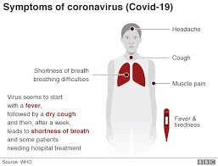
- ራስ ምታት
- ሳል
- የጡንቻ ህመም
- ትኩሳትና ድካም
- የትንፋሽ መቆራረጥ
- ቫይረሱ በትኩሳት ጀምሮ ደረቅ ሳል የሚያስከትልና ከዛም ከሳምንት በኋላ የትንፋሽ መቆራረጥ የሚያስከትልና አንዳንድ ታማሚዎችም ሆስፒታል መታከም ሊያስፈልጋቸው ይችላል፡፡
አደጋ ላይ እንደሆንኩ ከተሰማኝ ምን ማድረግ አለብኝ?
በቅርብ ጊዜ እየተጓዙ ከሆኑ በ COVID-19 (ኮሮናቫይረስ) ተጋላጭነት ሊሆኑ ይችላሉ፡፡ ከዚህ በታች ያለው መረጃ ማንኛውንም ተጨማሪ እርምጃ መውሰድ እንደሚያስፈልግዎ ለመገምገም ሊረዳዎት ይችላል፡፡
እስከ 2/3/20 ድረስ የአደጋ ተጋላጭ አካባቢዎች፡ ሁቤይ አውራጃ፣ ሁሃን፣ ቻይና፣ ኢራን፣ ሰሜናዊ ጣሊያን፣ ታይላንድ፣ ጃፓን፣ ኮሪያ ሪፐብሊክ፣ ሆንግ ኮንግ፣ ታይዋን፣ ሲንጋፖር፣ ማሌዥያ፣ ማካው፣ ቬትናም፣ ካምቦዲያ፣ ላኦስ፣ ማይናማርና ቴነሪፍ፡፡ ወቅታዊ መረጃን ለማግኝት የሚከተለውን ይጎብኙ፡ https://www.gov.uk/guidance/coronavirus-covid-19-information-for-the-public#risk-level

ባለፉት 14 ቀናት ውስጥ ለ COVID-19 ከፍተኛ ተጋላጭ እንደሆኑ ተደርገው የሚታዩትን የትኛውም ሀገሮች የጎበኙ ተጓዦች ምንም አይነት ምልክት ባይታይባቸውም እንኳ የስደተኞች እርዳታን በ 0808 801 0503 እንዲሁም የእርሶ ሚርስ የቤት ሀላፊ በፍጥነት ያግኙ፡፡ እነርሱም ከህዝባዊ ጤና መመሪያዎች ጋር በሚስማማ መልኩ እርስዎ የሚፈልጉትን ማንኛውንም እርዳታና የህክምና ማግኘትዎን ያረጋግጣሉ፡፡
ከሐኪም ጋር መነጋገር ከፈለጉ በስልክ ቁጥር 111 (እንግሊዝና በስኮትላንድ) ወይም በ 0300 200 7885 (ሰሜን አየርላንድ) ይደውሉና በቅርብ ግዜ ያደረጉትን ጉዞ ለተጠሪዎ ያሳውቁ ፡፡

የሕዝባዊ የጤና ምክር
ወረሽኝ መከላከል እገዛ
እንደ ጊዜአዎ ጉንፋን፣ ተመሳሳይ የህዝብ ጤና ምክር ለ ኮሮና ቫይረስ (COVID-19) የሚሰጥ ሲሆን ሲያስሉ ወይም ሲያስነጥሱ አፍና አፍንጫዎትን ለመሸፈን ሶፍት ይጠቀሙ፣ ከተጠቀሙም በኋላ በጥንቃቄ ይጣሉና እጅዎትን ይታጠቡ፡፡
አንዴ ጉንፋንና ተመሳሳይ ቫይረሶች ከተሰራጩ በኋላ ተጨማሪ ወረሽኝ እንዳይኖር የሚደረገው የመከላከያ መንገድ የግል ንጽህናን መጠበቅ ነው፡፡ እጅን አዘውትሮ መታጠብ ጉንፋንንና ሌሎች በቫይረስ የሚተላለፉትን ለመከላከል ያስችላል፡፡
ጤንነት ካልተሰማዎትና ለኮሮና ቫይረስ (COVID-19) ተጋላጭ ከነበሩ በቤትዎ ይቆዩና የቤቱ ሀላፊ ያሳውቁ፡፡ የቤቱ ሀላፊ ደህንነትዎን ለመጠበቅ ሁሉንም እርምጃዎች ስለሚወስድ ወደ ውጭ አይውጡ ወይም ወደ ሌሎ ቦታ አይሂዱ፡፡

ስለ ትብብርዎ እናመሰግናለን

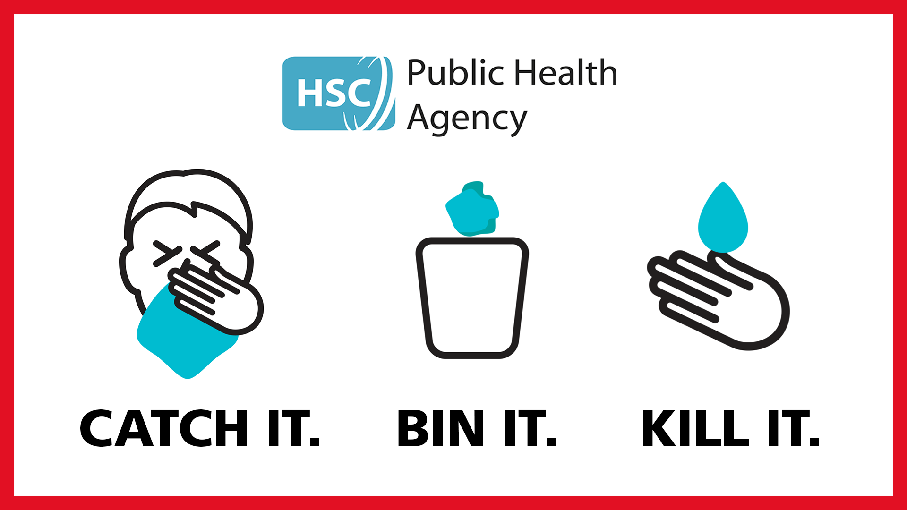
ይግደሉ፡፡

በቅርጫት ያድርጉ፡፡

ይያዙ

